Синтез алкинилзамещенных трикарбоцианиновых красителей как основа для создания конъюгатов с ПСМА-лигандами
Шмычков Н.В., Успенская А.А.
Студент, 4 курс специалитета
Московский государственный университет имени М.В. Ломоносова,
химический факультет, Москва, Россия
E-mail: nazar.shmychkov@chemistry.msu.ru
Трикарбоцианиновые красители обладают уникальными фотофизическими свойствами (флуоресцируют при облучении безопасным видимым светом, излучают в окне прозрачности биологических тканей, имеют высокие коэффициенты экстинкции и т.д.), и уже применяются в клинической практике [1]. Одно из перспективных направлений исследований карбоцианинов – использование их конъюгатов с ПСМА-лигандами для диагностики рака предстательной железы. Важнейшей задачей при получении конъюгатов является подбор линкера для образования ковалентной связи лиганда и трикарбоцианина. Одно из решений этой проблемы - модификация мезо-положения алкильной группой и в дальнейшем введение красителя в клик-реакцию азид-алкинового циклоприсоединения. Этот подход должен обеспечить селективность и высокие выходы образования конъюгата [2]. Для получения эффективного препарата нужно достичь максимальной селективности конъюгатов к ПСМА. Это возможно благодаря поиску оптимальных комбинаций липофильных и гидрофильных заместителей при четвертичном атоме азота трикарбоцианина [3].
Для выполнения поставленных задач нами была синтезирована серия конформационно закрепленных трикарбоцианиновых красителей с алкилсульфонатными и алкоксикарбонильными группами (3а-в). На основе полученных флуорофоров была синтезирована серия новых трикарбоцианинов, модифицированных пропаргиламином по мезо-положению (5а-в). У всех веществ были изучены фотофизические свойства.
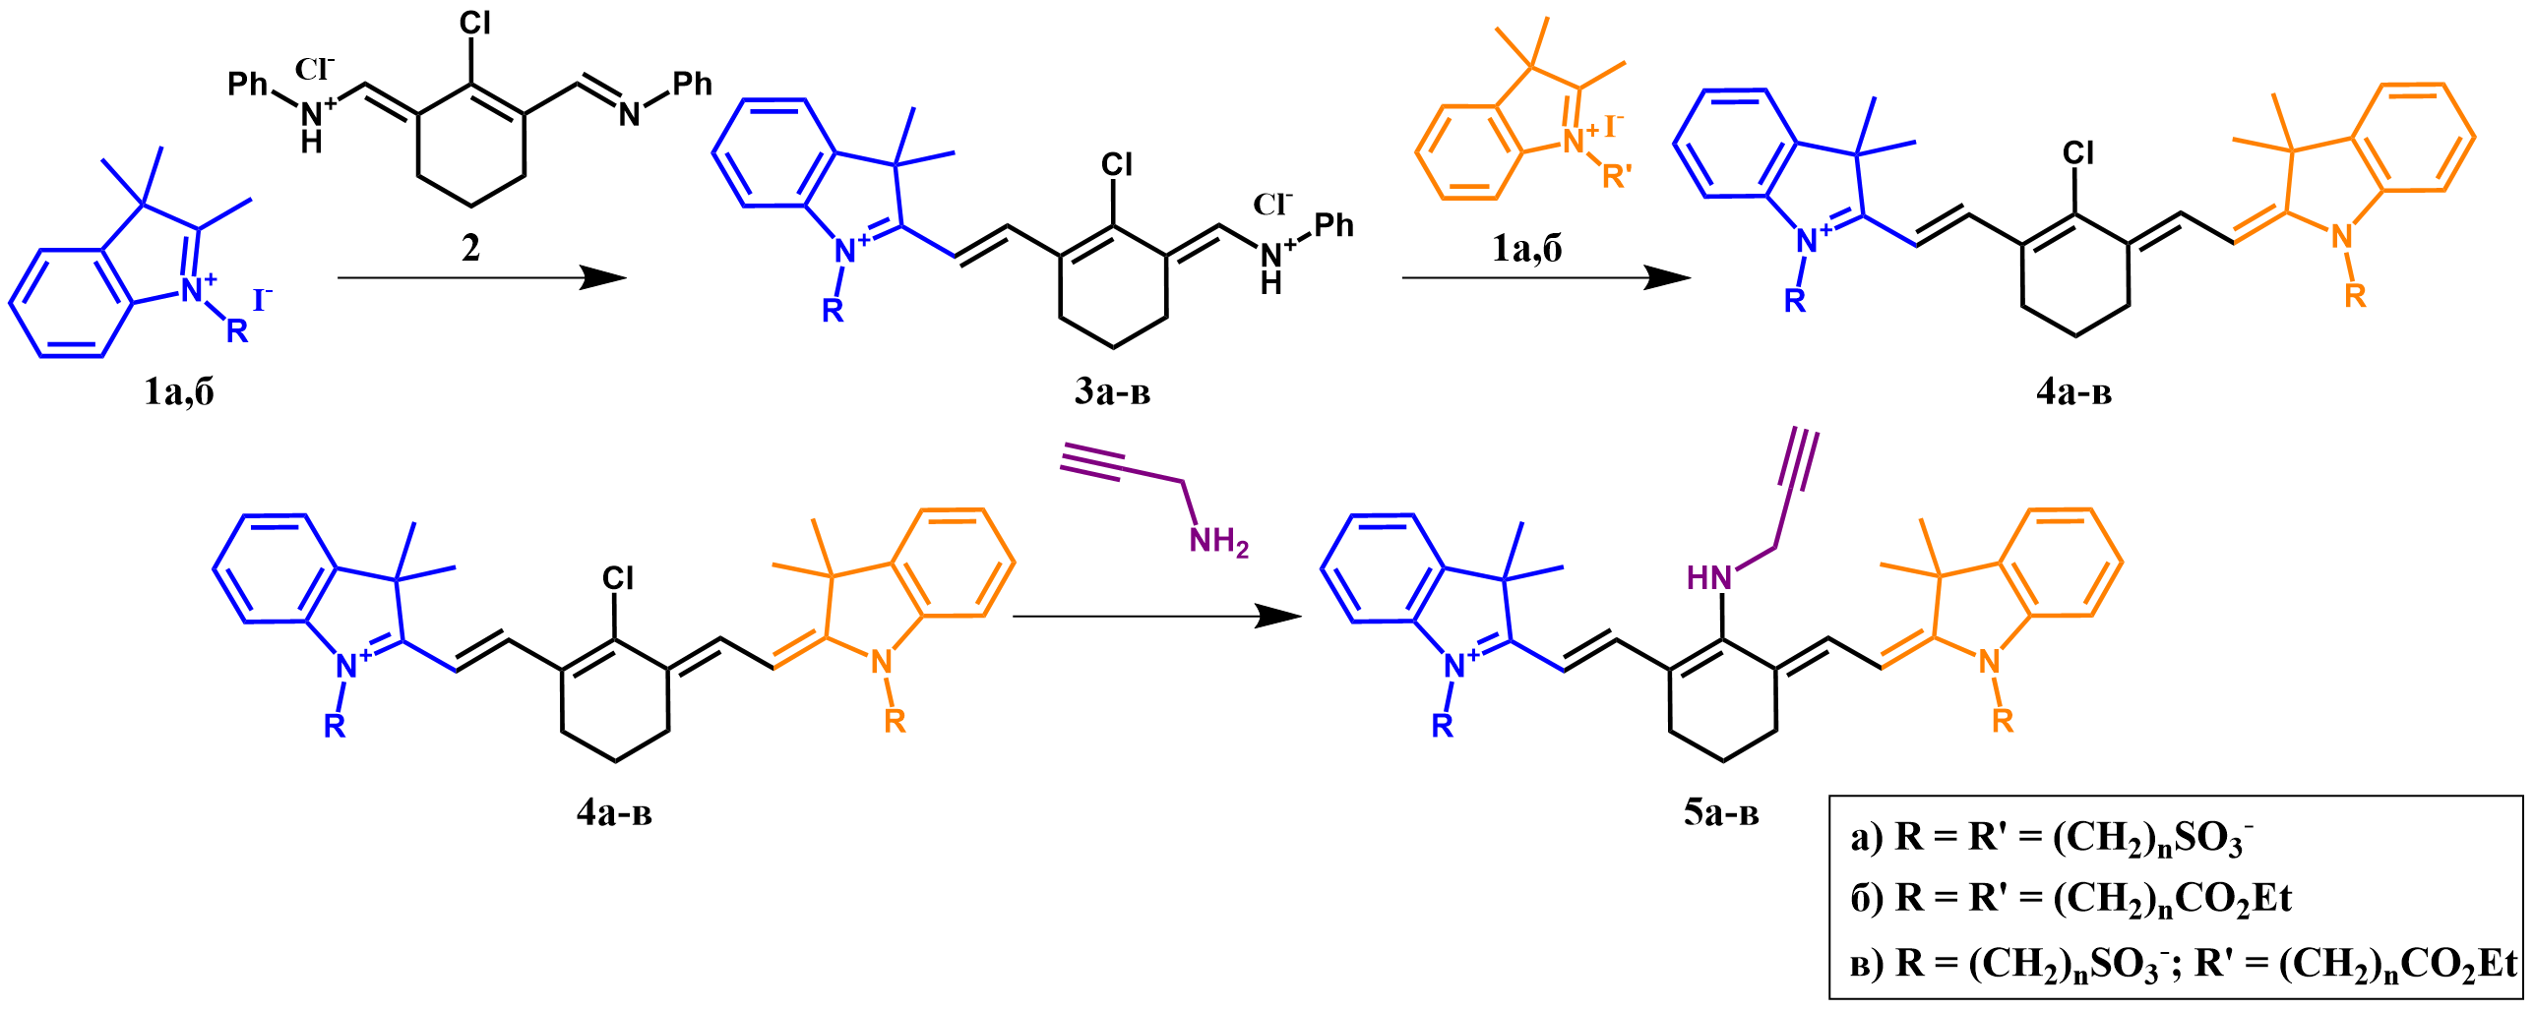
Рис. 1. Схема синтеза серии трикарбоцианиновых красителей
Исследование выполнено за счет гранта Российского научного фонда № 23-23-00297,
https://rscf.ru/project/23-23-00297/.
Литература
- Yannuzzi L.A. Indocyanine green angiography: A perspective on use in the clinical setting // Am. J. Ophthalmol. Elsevier Inc., 2011. Vol. 151, № 5. P. 745-751.e1
- Uspenskaia A.A., Krasnikov P.A., Beloglazkina E.K., Machulkin A.E. Fluorescent Conjugates Based on Prostate-Specific Membrane Antigen Ligands as an Effective Visualization Tool for Prostate Cancer // Biochemistry. 2023. Vol. 88, № 7. P. 953–967.
- Doroshenko I.A., Aminulla K.G, et al. Synthesis of modified conformationally fixed tricarbocyanine dyes for conjugation with therapeutic agents // Mendeleev Communications, 2021, Vol. 31, No. 5, P. 615-617.

